Ηράκλειο, 4 Ιουνίου 2026



ΔΕΛΤΙΟ ΤΥΠΟΥ
Διαγωνισμός Παρουσίασης Διατριβής σε 3 λεπτά
Την Τετάρτη 10 Ιουνίου 2026 και ώρα 18.30, στο Αμφιθέατρο «Νίκος Πετρίδης» του Τμήματος Μαθηματικών και Εφαρμοσμένων Μαθηματικών του Πανεπιστημίου Κρήτης, στην Πανεπιστημιούπολη Βουτών στο Ηράκλειο, θα πραγματοποιηθεί η Δεύτερη (Τελική) Φάση Αξιολόγησης του Διαγωνισμού «Η Διατριβή μου σε 3 λεπτά – 3ΜΤ» σε μία κεντρική εκδήλωση με την Επιλογή και Βράβευση των τριών καλύτερων Παρουσιάσεων Διδακτορικών Διατριβών. Το 1ο & 2ο Βραβείο θα δοθούν από την Επιτροπή Αξιολόγησης για την 1η και τη 2η Καλύτερη Παρουσίαση Διδακτορικής Διατριβής, ενώ το 3ο Βραβείο θα προκύψει από την Επιλογή του Κοινού. Τα βραβεία συνοδεύονται από χρηματικά ποσά: 1^{ο} Βραβείο - 1000 ευρώ, 2^{ο} Βραβείο - 750 ευρώ και 3^{ο} Βραβείο - 500 ευρώ.

Ο διαγωνισμός, που το Πανεπιστήμιο Κρήτης διοργάνωσε με μεγάλη επιτυχία το 2019 για πρώτη φορά στην Ελλάδα, βασίζεται σε μια ιδέα που αναπτύχθηκε το 2008 από το Πανεπιστήμιο του Queensland, στην Αυστραλία, και υιοθετήθηκε από 600 πανεπιστήμια σε περισσότερες από 65 χώρες παγκοσμίως.
Οι υποψήφιοι διδάκτορες παροτρύνονται να συναγωνιστούν και να παρουσιάσουν σε μόλις 3 λεπτά το αντικείμενο, τα κεντρικά αποτελέσματα και τη σημαντικότητα της έρευνάς τους με απλότητα, σαφήνεια, ακρίβεια και κατανοητό τρόπο. Σκοπός
του Διαγωνισμού είναι να προβληθεί η έρευνα που διεξάγεται από τους υποψήφιους διδάκτορες του Πανεπιστημίου Κρήτης στην επιστημονική κοινότητα, στον επιχειρηματικό κόσμο και στο ευρύ κοινό.

Στην Πρώτη Φάση Αξιολόγησης, που ολοκληρώθηκε στις 13 Μαΐου 2026 και πραγματοποιήθηκε στο Αμφιθέατρο «Νίκος Πετρίδης», του Τμήματος Μαθηματικών και Εφαρμοσμένων Μαθηματικών, έγινε η επιλογή των 10 Καλύτερων Παρουσιάσεων Διδακτορικών Διατριβών από την Επιτροπή Αξιολόγησης. Σε αυτή τη φάση (κλειστή για το ευρύ κοινό) οι παρουσιάσεις και η αξιολόγηση γίνονται μόνο παρουσία της Επιτροπής Αξιολόγησης και των υποψηφίων. Τα μέλη της Επιτροπής Αξιολόγησης με ενθουσιασμό άκουσαν τις 44 ενδιαφέρουσες παρουσιάσεις, η θεματολογία των οποίων αντανακλά το μεγάλο εύρος ερευνητικών δραστηριοτήτων του Πανεπιστημίου Κρήτης.
Ο διαγωνισμός συντονίζεται και τελεί υπό την επιστημονική ευθύνη της Καθηγήτριας του Τμήματος Επιστήμης Υπολογιστών, Μαρίας Παπαδοπούλη, και διοργανώνεται από το Τμήμα Δημοσίων Σχέσεων και τη Μονάδα Υποστήριξης Αλλοδαπών Φοιτητών & Ερευνητών (Welcome Office), με τη συμβολή της Εταιρείας Αξιοποίησης & Διαχείρισης Περιουσίας του Πανεπιστημίου Κρήτης.

Για περισσότερες πληροφορίες επισκεφτείτε την ιστοσελίδα του Διαγωνισμού: https://pr.uoc.gr/3mt-2026/

Επισυνάπτονται: Πρόσκληση – Πρόγραμμα εκδήλωσης

Χορηγοί του Διαγωνισμού:

Alplaomega Education Φαρμακευτικός Σύλλογος Ηρακλείου


IdeasForward Strattech Ventures

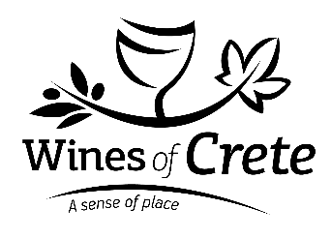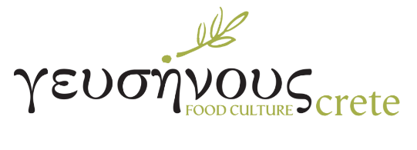
Wines of Crete Γευσήνους

